الوحدة: | الأولى | الدرس: | الخلفاء الراشدين
الخلفاء الراشدون هم

..................................................................
..................................................................

..................................................................

..................................................................

اذكر بعض الصفات المشتركة للخلفاء الراشدين؟

..................................................................
..................................................................

..................................................................

..................................................................

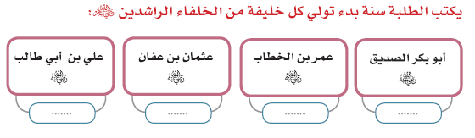

الوحدة: | الأولى | الدرس: | أبو بكر الصديق رضي الله عنه
ماذا نستفيد من بيعة أبو بكر الصديق رضي الله عنه في سقيفة بي ساعدة؟

اذكر صفات أبو بكر الصديق رضي الله عنه؟

..................................................................
..................................................................

..................................................................

..................................................................

..................................................................

عرف الردة؟

................................................................................................................................................................
................................................................................................................................................................

................................................................................................................................................................

................................................................................................................................................................

................................................................................................................................................................

الوحدة: | الأولى | الدرس: | الخليفة عمر بن الخطاب رضي الله عنه

متي تولى الخلافة عمر بن الخطاب رضي الله عنه
.....................................................................................................................................................................................................................

لماذا لقب عمر بن الخطاب رضي الله عنه بالفاروق؟
.........................................................................................................................................................................

اذكر صفات أبو بكر الصديق رضي الله عنه؟

..................................................................
..................................................................

..................................................................

..................................................................

..................................................................

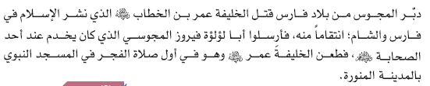
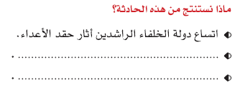

الوحدة: | الأولى | الدرس: | عثمان بن عفان رضي الله عنه
ما هي الاعمال التي قام بها الخلافة عثمان بن عفان رضي الله عنه
.....................................................................................................................................................................................................................

ما هو لقب عثمان بن عفان رضي الله عنه؟
.........................................................................................................................................................................

اذكر صفات عثمان بن عفان رضي الله عنه؟

..................................................................
..................................................................

..................................................................

..................................................................

..................................................................

اذكر نتائج الفتنة:

الوحدة: | الأولى | الدرس: | علي بن ابي طالب رضي الله عنه
اذكر صفات علي بن ابي طالب رضي الله عنه؟

..................................................................
..................................................................

..................................................................

..................................................................

..................................................................

من هم الخوارج؟
.........................................................................................................................................................................

ما هي صفات الخوارج؟

اذكر أوجه التشابه بين خوارج الماضي والحاضر؟

الوحدة: | الثانية | الدرس: | الدولة الأموية

قامت الدولة الأموية عام
31 هـ
41 هـ

14 هـ

معاوية رضي الله عنه

الوليد

مؤسس الدولة الأموية
عبد الملك
استمر الحكم الأموي
19 سنة
99 سنة

91 سنة

عدد خلفاء الدولة الأموية
14
12

13

أضع علامة ( صح ) أمام العبارة الصحيحة وعلامة ( × ) أمام العبارة الخاطئة :
سميت الدولة الأموية بهذا الاسم نسبة إلى أمية بن عبد شمس
( )

آخر خلفاء الدولة الأموية هو سليمان بن عبد الملك
( )

في عهد الوليد بن عبد الملك فتح المسلون بلاد ما وراء النهر
( )

الوحدة: | الثانية | الدرس: | الدولة العباسية

قامت الدولة العباسية عام
133 هـ
134 هـ

132 هـ

أبو جعفر المنصور

هارون الرشيدي

مؤسس الدولة العباسية
أبو العباس
556 هـ
656 سنة

565 سنة

من أشهر خلفاء الدولة العباسية
أبو جعفر
الأمين

الواثق

استمر الحكم العباسي حتى عام

أضع علامة ( صح ) أمام العبارة الصحيحة وعلامة ( × ) أمام العبارة الخاطئة :
سميت الدولة العباسية بهذا الاسم نسبة إلى أمية بن عبد شمس
( )

أول خلفاء الدولة العباسية هو أبو العباس عبد الله بن محمد
( )
اتخذ العباسيين من دمشق عاصمة لهم
( )

هزم أبو جعفر المنصور البيزنطيين وأجبر ملكها على دفع الجزية
( )

الوحدة: | الثانية | الدرس: | الحضارة الاسلامية
من خصائص الحضارة الاسلامية

اذكر أبرز منتجات الحضارة الاسلامية

الأمن الوطنى
الوحدة:
الأمن
الدرس:

كيف نحافظ على نعمة الأمن ؟

1-..............................................................................................
2-..............................................................................................

3-..............................................................................................

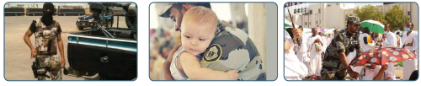
أذكر نماذج من أعمال رجال الأمن ؟؟

.................
.....................
........................

.......................
.....................
.....................

الأمن الوطنى
الوحدة:
أجهزة الأمن
الدرس:

حدد أسم الجهة الأمنية اسفل كل صورة .

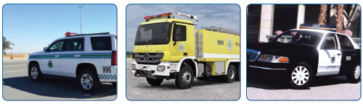
.......................... ........................... .........................

ضع علامة ( ) أمام العبارة الصحيحة وعلامة ( × ) أمام العبارة الخاطئة :
مكافحة الحرائق من مهمات أمن الطرق .
( )

التعاون مع رجال الأمن واجب دينى ووطنى
( )

حب الوطن لا يؤثرفى الأمن .
( )

